De Standaard - maandag 26 november 2018 - Cultuur en Media

Expo toont textielkunst van het precolumbiaans Andesgebied

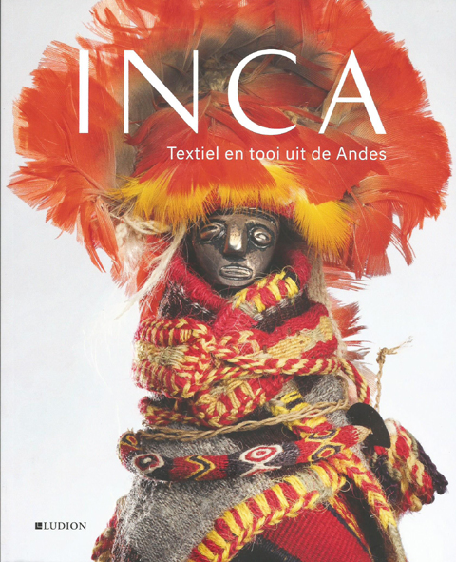

Lemaitre, S. (red.) e.a., Inca. Textiel en tooi uit de Andes, catalogus, Brussel, Ludion & Kon. Musea voor Kunst en Geschiedenis, 2018, 207 blz. – ook Franse versie.

De altijd nieuwe kleren van de keizer.

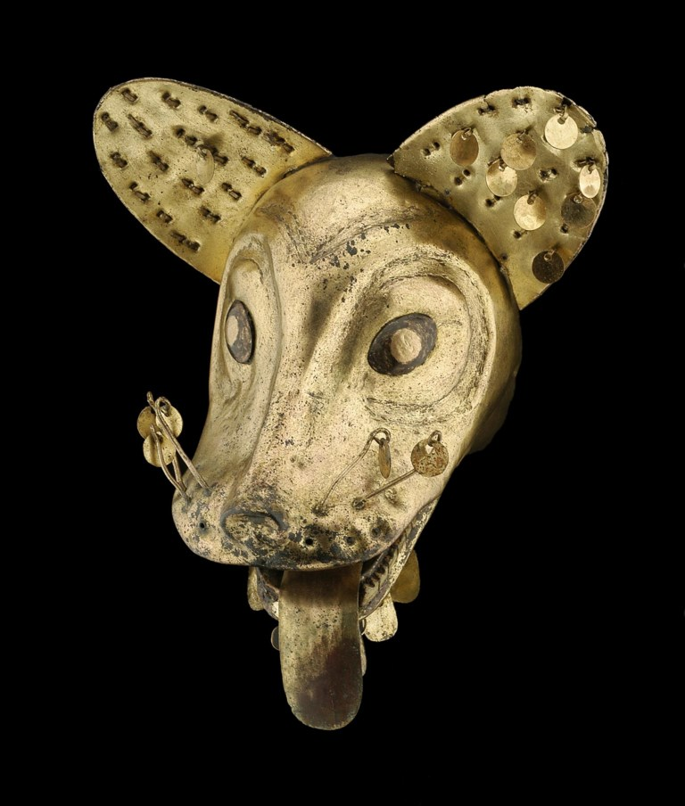
Bovendeel van een masker uit een koningsgraf, Mochica-beschaving, 100-600 n.Chr. Linden-Museum Stuttgart/A. Dreyer
Hoe gingen de Inca’s gekleed? We weten er frustrerend weinig over, maar de stukken die het Museum Kunst & Geschiedenis in Brussel bijeenbracht zijn betoverend. En wat we wel weten, geeft honger naar meer.
Toen Serge Lemaitre een bescheiden expo wilde maken over de kleren van de Inca’s, leverden zijn opzoekingen meer vragen dan antwoorden op. Lemaitre is curator van de Amerikaanse collectie in het Museum voor Kunst en Geschiedenis in het Jubelpark in Brussel: kunt u nagaan hoe weinig we weten over die mysterieuze cultuur. (Nou, nou, dat valt eigenlijk nogal mee. Zie de bibliografie bij het artikel over de gouden lama. (J.M.) )
Dat we maar weinig weten, ligt niet aan een gebrek aan ijver bij de archeologen. De Inca’s hadden geen geschreven documenten. Voor de Spaanse overheersers was textielkunst geen grote kunst, zoals architectuur, dus zij schreven er weinig over. Maar voor de Inca’s was textiel waardevoller dan goud. Hun strikt hiërarchische maatschappij schreef voor wie welke kleuren en motieven mocht dragen, en welke hoofdtooien en sieraden hij moest dragen. Van de Inca of keizer hebben we geen kleren: omdat gewone stervelingen ze niet mochten aanraken nadat hij ze had gedragen, werden ze elke dag verbrand.
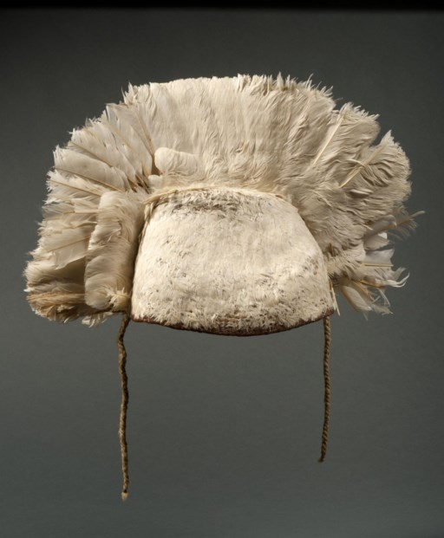
Hoofdtooi uit pluimen, Inca-beschaving, 1450-1532 n.Chr. KMKG-MRAH
Giften van textiel waren essentieel bij officiële bezoeken. De waarde hing af van de kwaliteit van het materiaal, de complexiteit van het weefsel en de motieven. In de expo is een stukje textiel te zien dat zo fijn geweven is dat het wel geschilderd lijkt. Het bevat 132 tot 134 draden per centimeter: dat kon alleen door wol van baby-alpaca’s te gebruiken. Een mantel is afgeboord met geel-roze pluimen die in de natuur niet voorkomen. Daartoe werden vogels deels gepluimd, hun huid ingesmeerd met kleurstoffen. De veren groeiden terug in de nieuwe kleur. Bijzonder arbeidsintensief en dus voor de elite.
Baggy is altijd in

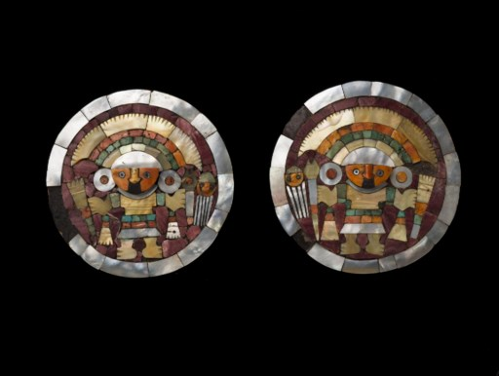
Paar oorsieraden, Chimu-beschaving, 1100-1470 n.Chr. Linden-Museum Stuttgart/A. Dreyer
Geknipt wordt er niet: het textiel uit de regio bestaat uit stroken stof die aan elkaar worden genaaid – baggy is al duizenden jaren mode. Poncho’s waarvan de zijkanten zijn dichtgenaaid, heten unku’s. In de expo is een schattige, zachte kinder-unku te zien. Een manto is een lap die je vastzet met zilveren pinnen, die tupu’s worden genoemd en vaak versierd zijn met dierenkoppen. Van het schiereiland Paracas komen tweeduizend jaar oude manto’s waarin rode of indigo kleurblokken worden afgewisseld met geborduurde of geweven motieven. Om de gestileerde vogeltjes of mannetjes te herkennen, kijkt u van rechts naar het midden, zoals de weefsters tijdens hun werk. De betekenis van de motieven? We hebben er (nog) het raden naar.
Veel van wat we weten over de kleren van de Inca’s, komt uit graven. Het lichaam van belangrijke overledenen werd in lagen stof gedraaid tot grote flesvormige cocons, fardo’s, de kostbaarste stoffen dichtst bij het lichaam. Tussen de lagen zitten grafgiften zoals keramiek, tassen of riemen.
Goud
Meer info komt uit andere kunsttakken. Aardewerken vazen tonen notabelen in hun typische kleren en sieraden. In de vitrines wordt textiel getoond naast juwelen, zoals de neus- en lipsieraden van geslagen goud die de hebzucht van de Spanjaarden opwekten, of de halssnoeren en tupu’s van de Mochica’s, die ook meester-smeden waren. Een paar Chimu-oorschijven is prachtig ingelegd met parelmoer en halfedelstenen. Als de stijl u bekend voorkomt: het beeldje uit Het gebroken oor van Kuifje, een topstuk van het museum, is ook van de Chimu’s. Het affichebeeld van de expo is een offergave, een zilveren vrouwenbeeldje aangekleed met pluimen, wol en katoen. Wie weet hoeveel van die beeldjes gesmolten zijn voor hun zilver, hun kleertjes achteloos weggegooid.
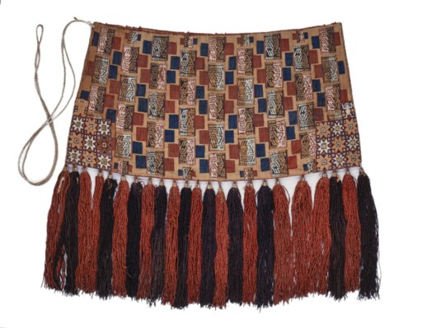
Grote cocatas versierd met gestileerde vogels, Inca-beschaving, 1450-1532 n.Chr. Linden-Museum Stuttgart/A. Dreyer

De expo stopt niet bij de komst van de Spanjaarden. Stof met een atypisch bloemenmotief toont hoe de weefsters beïnvloed werden door textiel van de kolonisatoren. Maar de invloed van hun eigen kleuren en motieven op een stroming als Bauhaus is dan weer onmiskenbaar, en sommige van hun eigentijdse ontwerpen kunnen zó in de modecollecties van deze winter.

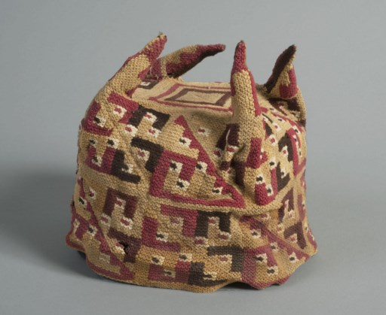
Muts met vier punten, Tiwanaku-beschaving, 600-900 n.Chr. KMKG-MRAH
Voor de Inca’s was textiel waardevoller dan goud. Hun maatschappij schreef voor wie welke kleuren en motieven mocht dragen
‘Inca dresscode’, Museum Kunst & Geschiedenis, Jubelpark, Brussel, tot 24 maart 2019. De expo is drietalig Nederlands, Frans en Engels, Spaanse vertaling verkrijgbaar. Er is een aangepast kinderparcours.

Inge Schelstraete

